DRK123PC纸箱抗压试验机是一款专业用于测试纸箱抗压性能的试验机。

产品细节
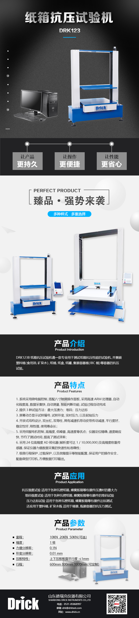
产品特点
1.系统采用电脑控制，自动化程度高，数据采集快，自动测量，智能判断功能，试验过程自动完成。
2.提供3种试验方法：最大压溃力；堆码；压力达标。
3.屏幕动态显示试样编号、试样形变、实时压力、以及起始压力。
4.开放式结构设计，双丝杠，双导柱，拥有减速机带动皮带传动减速，平行度好，稳定性好，刚性强，使用寿命长。
5.采用伺服电机控制，高精度、低噪音、高速度等优点；仪器定位精确，速度响应快，节约了测试时间，提高了测试效率；极限行程保护、过载保护、以及故障提示等智能配置，保证用户的操作安全。
6.采用24位高精度AD转化器（解析度可达 1 / 10,000,000）及高精度称重传感器，保证仪器力值数据采集的快速性和准确性。
7.试验数据采用数据库管理方式，自动保存所有试验数据；自动完成试验过程、判断破型，自动记录保存试验数据。
8.人机交互界面采用标准的Windows风格，简单易学，能够满足正常的控制、采集计算。

产品应用
抗压强度试验 适用于各种瓦楞纸箱、蜂窝板箱等包装件压溃时的最大力。
堆码强度试验 适用于各种瓦楞纸箱、蜂窝板箱等包装件的堆码试验。
压力达标试验 适用于各种瓦楞纸箱、蜂窝板箱等包装件达标测试。
还应用于塑料桶、矿泉水瓶 适用于桶装、瓶装容器的抗压力测试。

技术标准
GB/T 4857.4《包装运输包装件 压力试验方法》
ISO2872 《包装 完整、满装的运输包装件 压力试验》
SO2874 《包装 完整、满装的运输包装件 用压力试验机进行的堆码试验》
QB/T 1048 《纸板及纸箱抗压试验机》

产品参数
指标 | 参数
量程 | 10KN 20KN 50KN（可选）
精度 | 1级
力值分辨率 | 0.1N
形变分辨率 | 0.01 mm
压板特性 | 上下压板板面平行度:≤1mm
试验速度 | 1-300mm/min（无级变速）
实验返程速度 | 1--300mm/min（无级变速）
行程 | 600mm 800mm 1000mm（可选）
试样空间 | 800mmx800mmx1000mm（可选）
电源 | AC 220V±5% 50 Hz
外形尺寸 | 1400mmx800mmx1900mm（可选

产品配置
主机一台，控制箱，控制线，电源线一根，连接线一根

注:因技术进步更改资料,恕不另行通知,产品以后期实物为准。

